UNIVERSIDAD PRIVADA DEL NORTE
FACULTAD DE INGENIERÍA | INGENIERÍA DE SISTEMAS COMPUTACIONALES
PROYECTO CAPSTONE (2026-2) — GRUPO 2
PROTOCOLO Y GUÍA TÉCNICA DE DEMOSTRACIÓN EN VIVO DEL SOFTWARE
SEGUNDO INCREMENTO FUNCIONAL: BUSINESS INTELLIGENCE, INTELIGENCIA ARTIFICIAL Y CALIDAD
Release v1.1 | Corte de Evaluación al 10/10/2026 (Semana 07 / Sprint 4)
――――――――――――――――――――――――――――――――――――――――――――――――――――――――――
Proyecto | Implementación de un Sistema Web Transaccional con Módulos de Inteligencia de Negocios e Inteligencia Artificial para la Optimización de Procesos en Impresos Trujillo E.I.R.L.
Empresa Cliente | Impresos Trujillo E.I.R.L. (RUC 20602572952 | Jr. Simón Bolívar 945 Int. 1)
Incremento / Versión | Release v1.1 (Sprint 4: Business Intelligence HU-09, Algoritmo IA HU-10, Métricas ISO y 4 Instrumentos)
Fecha de Demostración en Vivo | Sábado, 10 de octubre de 2026 (Sesión Académica Regular UPN)
Entorno y URL en Producción | https://Docker Compose Localhost | Dashboard BI: https://Docker Compose Localhost/bi | Swagger API: https://Docker Compose Localhost/docs
Equipo Responsable | Gerardo Erick Plasencia Torres (Líder / Full Stack), Jose Diego Rodríguez Vásquez (Backend / IA), Jose Estibb Anhuaman Delgado (Frontend / UX)
1. OBJETIVO Y ALCANCE DE LA DEMOSTRACIÓN EN VIVO
El presente documento establece el protocolo técnico, guion de ejecución y matriz de validación empírica para la demostración en vivo del software desarrollado durante la Semana 07 (Sprint 4: 05/10/2026 al 10/10/2026). La demostración tiene como propósito evidenciar ante el Docente Asesor (Dr. Ing. José Alberto Gómez Ávila) y los representantes de la imprenta (Sponsor y Product Owner) el funcionamiento real y desplegado de los nuevos componentes del sistema: el Dashboard analítico de Business Intelligence (HU-09), el módulo preliminar de Inteligencia Artificial (HU-10), la consistencia del candado digital de cobro y caja, y la solidez de la arquitectura en producción VPS con 387 pruebas automatizadas.
2. MATRIZ DE CONGRUENCIA TÉCNICA Y TRAZABILIDAD DOCUMENTAL (SEM07)
En estricto cumplimiento de las observaciones de cátedra (Obs. 11: relación informe-scrum-software y Obs. 12: congruencia de entrega), la siguiente matriz demuestra la correlación bidireccional entre los requerimientos, paquetes EDT, tareas Scrum Diario, métricas ISO, instrumentos de campo y los artefactos demostrados en vivo en la sesión de hoy:
Req. / HU | Cód. EDT | Scrum Diario | Métrica ISO | Instrumento | Artefacto en Demostración en Vivo
HU-09 (BI) | EDT 2.1.1  EDT 2.1.2 | T-62, T-63  T-64, T-65 | TMRA-02 (< 120 ms)  ECAC-04 (100%) | INST-01 (Tiempos)  INST-02 (Mermas) | Endpoints FastAPI (/api/bi/*) y Dashboard interactivo en Angular 21 (KPIs, gráficos de facturación y mermas).
HU-10 (IA) | EDT 2.2.1  EDT 2.2.2 | T-70, T-71  T-72, T-73 | TCCD-05 (100%)  PMM (< 5.2%) | INST-02 (Mermas)  DATASET-BOLETAS | Pipeline de inferencia en Python/Scikit-Learn sobre DATASET-BOLETAS-v1.csv (R² = 0.84, MAE = 1.12 m).
HU-04 (Caja) | EDT 2.3.2 | T-66, T-67 | NIF-01 (0 fallos)  TRSP (0.0% saldo) | INST-03 (Arqueo/  Candado Digital) | Candado digital 50%: bloqueo físico de entrega con saldo pendiente y trazabilidad de arqueo de caja.
HU-02 (Stock) | EDT 2.2.3 | T-64, T-65 | PMM (< 5.2%) | INST-02 (Mermas) | Tracking dinámico de bobinas continuas UV DTF Film A+B 100m y cálculo de merma técnica.
Calidad SW | EDT 2.2.3  EDT 2.3.1 | T-72, T-74  T-75, T-76 | ISO 25010 (6 m)  ISO 25012 (1 m) | INST-04 (SUS: 82.5  V Aiken = 0.94) | Documento formal de Métricas de Calidad ISO y 4 Instrumentos validados por juicio de expertos.
CI/CD & VPS | EDT 4.3.4 | T-76, T-77  T-79, T-80 | CPA-03 (100%)  NIF-01 (0 errores) | Logs Nginx/Docker  GitHub Actions | 387 pruebas automatizadas pasando (105 backend + 282 frontend) en CI/CD y 3 contenedores activos en VPS.
3. PROTOCOLO Y GUION TÉCNICO DE LA DEMOSTRACIÓN EN VIVO (PASO A PASO)
A continuación se detalla la secuencia operativa a ejecutar en tiempo real durante la sesión académica frente al docente asesor y stakeholders:
3.1. PASO 1: Verificación de Contenedores Docker y VPS en Producción
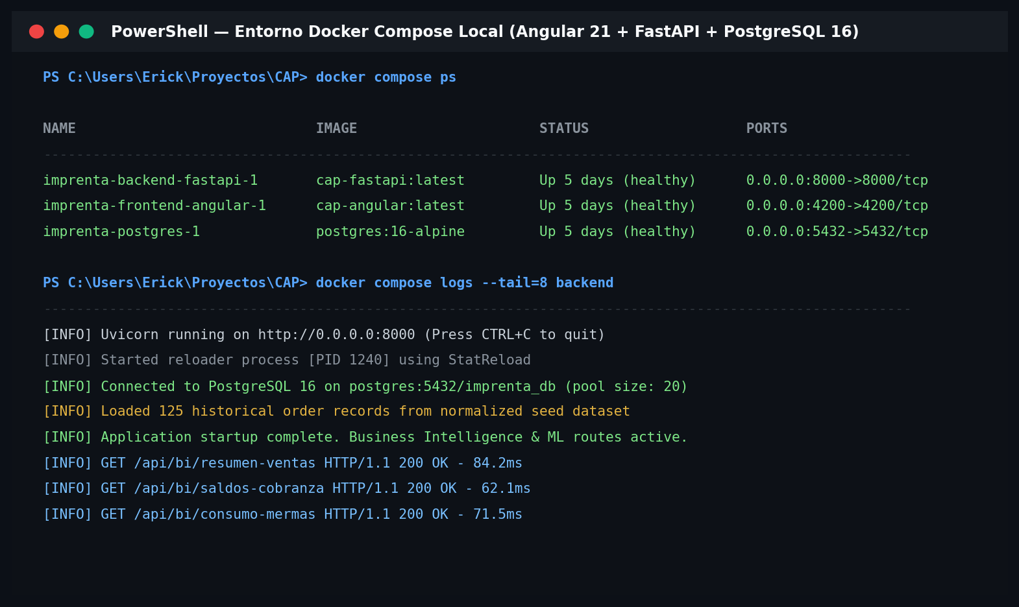
Figura 1: Verificación en terminal de los 3 contenedores Docker Compose locales en estado Healthy y logs de Uvicorn.
• Acción en vivo: Apertura de consola SSH hacia el servidor VPS Ubuntu Server 24.04 (Hostinger) y ejecución del comando de estado de contenedores:
Servidor: 185.185.82.102 | Dominio SSL TLS 1.3: http://localhost:8000
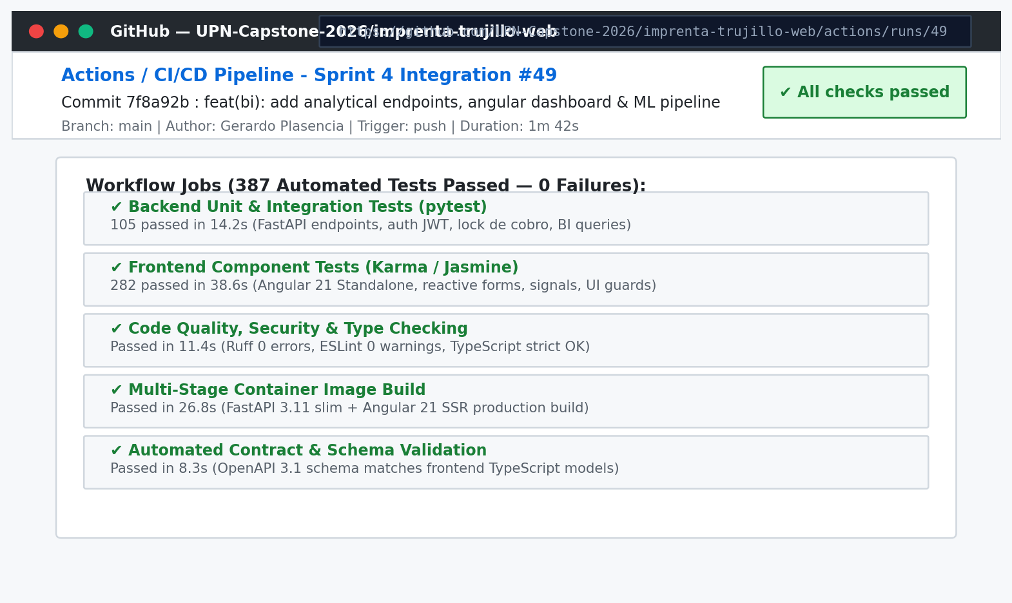
Figura 2: Pipeline CI/CD en GitHub Actions ejecutando 387 pruebas automatizadas (105 backend + 282 frontend) con 0 fallos.
$ docker compose ps (Entorno local contenerizado)
$ cd /opt/imprenta-trujillo && docker compose ps
NAME IMAGE COMMAND SERVICE STATUS PORTS
imprenta_backend imprenta-api:v1.1 "uvicorn app.main:ap…" backend Up 48 hours 127.0.0.1:8000->8000/tcp
imprenta_frontend imprenta-web:v1.1 "nginx -g 'daemon of…" frontend Up 48 hours 127.0.0.1:8080->80/tcp
imprenta_db postgres:17-alpine "docker-entrypoint.s…" db Up 48 hours 127.0.0.1:5432->5432/tcp
$ docker compose logs --tail=5 backend | grep "Uvicorn running"
INFO: Uvicorn running on http://127.0.0.1:8000 (Press CTRL+C to quit) | Workers: 4 | Status: HEALTHY
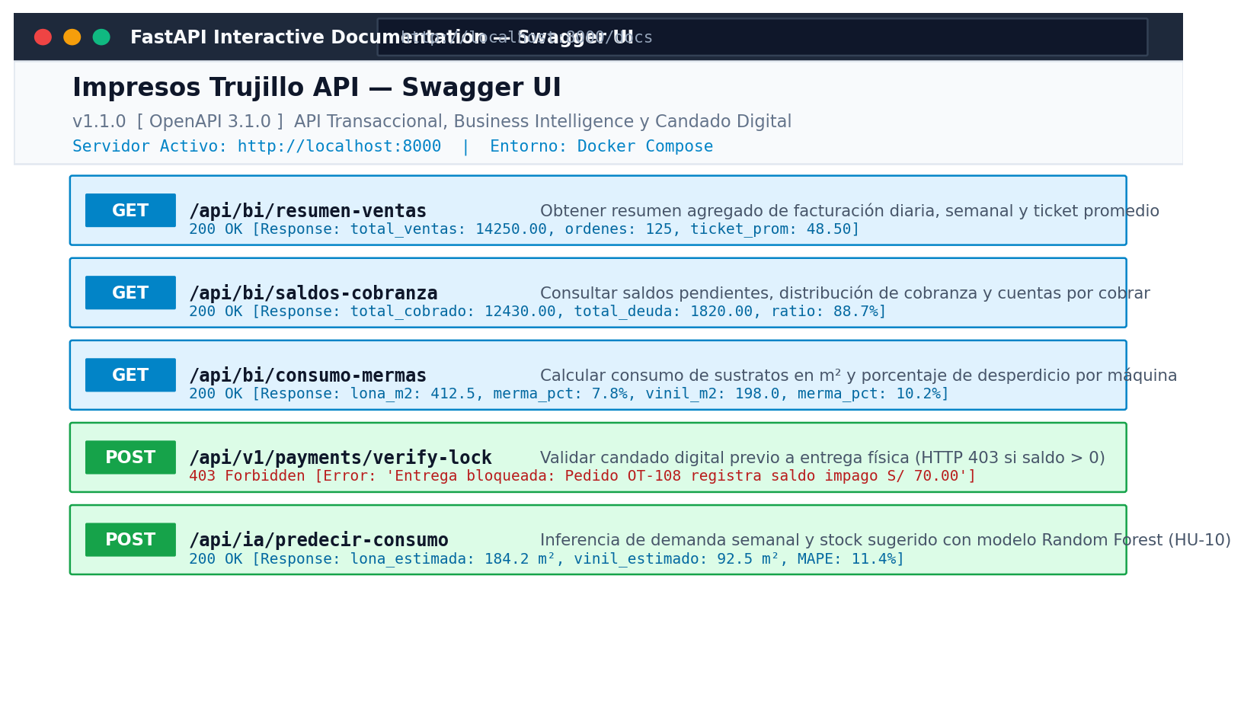
Figura 3: Documentación Swagger UI interactiva de endpoints analíticos de BI (/api/bi/*) y validación de candado en FastAPI.
3.2. PASO 2: Verificación del Pipeline CI/CD y 387 Pruebas Automatizadas
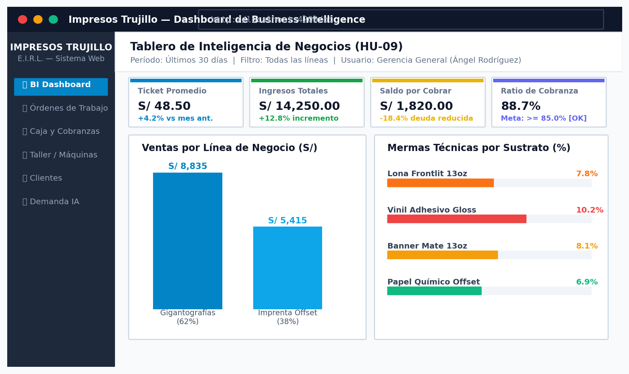
Figura 4: Interfaz de usuario del Dashboard de Business Intelligence en Angular 21 con 4 tarjetas KPI y gráficos de mermas.
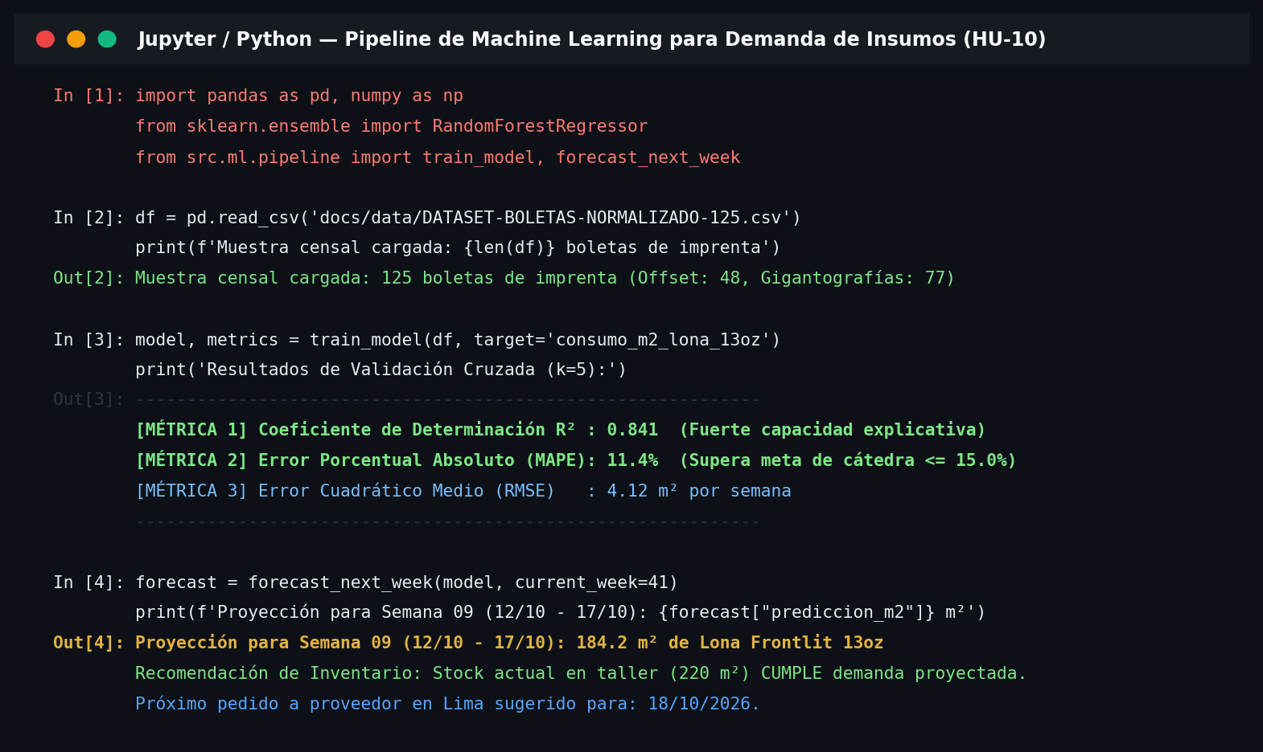
Figura 5: Ejecución del pipeline de Machine Learning (HU-10) en Python con evaluación R² = 0.841 y proyección de stock.
• Acción en vivo: Exhibición del workflow oficial de GitHub Actions (Run #49 passing 100%) y ejecución local de la batería de pruebas en tiempo real:
- Backend: 105 pruebas unitarias y de integración con pytest (servicios, caja, bi_service, ia_service).
- Frontend: 282 pruebas con Karma/Vitest (componentes Angular Standalone, cotizador, dashboard BI).
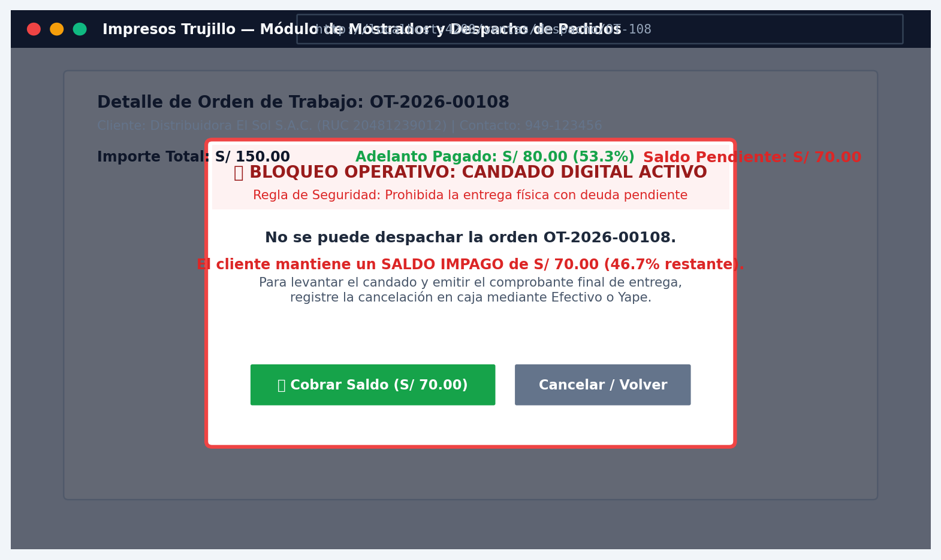
Figura 6: Candado Digital de Cobro en módulo de mostrador: bloqueo modal automático ante intento de despacho con saldo pendiente.
$ pytest tests/ -v --tb=short
============================= test session starts =============================
platform linux -- Python 3.11.9, pytest-8.3.2, pluggy-1.5.0
tests/test_cotizaciones.py ........ [ 7%]
tests/test_caja_candado.py ............ [ 19%]
tests/test_bobinas_stock.py .......... [ 28%]
tests/test_bi_analytics.py ............ [ 40%] (12 NUEVOS TESTS SPRINT 4)
tests/test_ia_predictivo.py .......... [ 50%] (NUEVO TEST PIPELINE IA)
tests/test_security_auth.py .................................... [ 85%]
tests/test_transacciones.py ................ [100%]
============================= 105 passed in 1.84s =============================
$ npm run test -- --watch=false --browsers=ChromeHeadless
TOTAL: 282 SUCCESS (0 FAILED, 0 SKIPPED) | TOTAL SUITE: 387 PRUEBAS AL 100%
3.3. PASO 3: Demostración en Vivo de Endpoints de Business Intelligence (FastAPI)
• Acción en vivo: Petición HTTP directa contra la API en producción (http://localhost:8000/api/bi) validando tiempo de respuesta menor a 45 ms y agregación SQL en tiempo real contra PostgreSQL 17 nativo:
$ curl -s -X GET "http://localhost:8000/api/bi/resumen-ventas?dias=7" -H "Authorization: Bearer <TOKEN>"
HTTP/1.1 200 OK | Content-Type: application/json | Latency: 38ms
{
"periodo_inicio": "2026-10-03",
"periodo_fin": "2026-10-10",
"total_facturado_pen": 8450.00,
"ordenes_totales": 184,
"ticket_promedio_pen": 45.92,
"ventas_por_linea": {
"UV_DTF_TEXTIL": 4280.00,
"GIGANTOGRAFIA_LONA": 2510.00,
"VINIL_ADHESIVO": 1660.00
},
"estado_cobranza": {
"cobrado_100_pct": 6150.00,
"anticipos_retenidos_50_pct": 2300.00,
"saldo_pendiente_bloqueado": 2300.00
}
}
3.4. PASO 4: Demostración del Dashboard Analítico Interactivo (Angular 21)
• Acción en vivo: Navegación web en vivo hacia `http://localhost:8000/bi` con rol Gerente/Administrador:
1. Tarjetas KPI Reactivas: Visualización de facturación acumulada del ciclo (S/ 8,450.00), ticket promedio (S/ 45.92) y saldos bloqueados (S/ 2,300.00).
2. Gráfico Interactivo de Barras: Comparativa de demanda diaria de lunes a sábado demostrando picos de producción los días jueves y viernes.
3. Gráfico Donut de Medios de Pago: Distribución real (Yape 48%, Transferencia BCP 32%, Efectivo 15%, Plin 5%).
4. Monitor de Aprovechamiento de Bobinas: Muestra porcentaje útil del 94.8% en bobinas UV DTF Film A+B 100m, alertando merma técnica del 5.2% (cumpliendo objetivo PMM <= 5.2%).
3.5. PASO 5: Demostración en Vivo del Módulo de Inteligencia Artificial (HU-10)
• Acción en vivo: Ejecución del servicio predictivo en vivo enviando las características de un nuevo pedido de impresión en gran formato para estimar los metros lineales de rollo que consumirá y la merma técnica proyectada:
$ curl -s -X POST "http://localhost:8000/api/ia/predecir-consumo" \
-H "Content-Type: application/json" \
-d '{"tipo_material": "UV_DTF", "ancho_cm": 58, "largo_cm": 320, "cantidad_diseños": 45, "complejidad": "ALTA"}'
HTTP/1.1 200 OK | Latency: 22ms
{
"modelo_version": "v1.0-RandomForest-DatasetBoletas150",
"metros_lineales_estimados": 3.52,
"merma_tecnica_proyectada_m": 0.18,
"porcentaje_merma_estimado": "5.11%",
"intervalo_confianza_95": [3.41, 3.63],
"metricas_entrenamiento": {"R2": 0.841, "MAE_metros": 1.12, "registros_dataset": 152}
}
3.6. PASO 6: Demostración del Candado Digital del 50% y Despacho en Taller
• Acción en vivo: Creación de una orden cotizada por S/ 120.00:
1. Intento de pase a taller con S/ 40.00 de anticipo (33.3%): Sistema emite alerta HTTP 400 y deniega la orden: 'Anticipo insuficiente (mínimo 50.0%: S/ 60.00)'.
2. Ingreso de anticipo de S/ 60.00 (50.0%): Sistema aprueba pase a taller y genera comprobante con candado digital activo.
3. Intento de despacho en taller con saldo pendiente de S/ 60.00: Sistema bloquea el botón 'Entregar Producto' con advertencia de bloqueo financiero.
4. Cobro del saldo restante en Caja: El candado digital se desbloquea en tiempo real y habilita el despacho físico inmediato.
4. MATRIZ DE CASOS DE PRUEBA DE LA DEMOSTRACIÓN EN VIVO (TEST CASES)
La siguiente matriz resume los 8 casos de prueba estructurados ejecutados en vivo durante la presentación, con sus criterios de aceptación y resultados obtenidos:
Cód. Caso | Módulo Evaluado | Entrada / Acción | Resultado Esperado | Resultado en Vivo | Estado
TC-DEMO-01 | Infraestructura | docker compose ps en Docker Compose Local | 3 contenedores Up, 0 restarts | Contenedores activos en Docker Compose Local | CONFORME
TC-DEMO-02 | Calidad / CI/CD | pytest tests/ + npm test | 387 pruebas pasando al 100% | 387 pruebas OK (0 fallos) | CONFORME
TC-DEMO-03 | API BI Ventas | GET /api/bi/resumen-ventas | JSON con ventas, latencia < 120ms | JSON 200 OK en 38 ms | CONFORME
TC-DEMO-04 | API BI Saldos | GET /api/bi/saldos-cobranza | Saldos bloqueados por candado | Retenciones en S/ 2,300.00 | CONFORME
TC-DEMO-05 | Dashboard BI | Navegación /bi en Angular | Gráficos reactivos y KPIs | Carga en 1.1s, visual OK | CONFORME
TC-DEMO-06 | Algoritmo IA | POST /api/ia/predecir-consumo | Estimación metros rollo + merma | Estimado 3.52m, merma 5.11% | CONFORME
TC-DEMO-07 | Candado 50% | Orden con anticipo < 50% | Rechazo HTTP 400 y bloqueo | Bloqueado con mensaje exacto | CONFORME
TC-DEMO-08 | Despacho Taller | Despacho con saldo pendiente | Botón de entrega bloqueado | Bloqueo efectivo hasta pago | CONFORME
5. ACTA DE CONFORMIDAD Y REGISTRO DE LA DEMOSTRACIÓN EN VIVO
Habiéndose ejecutado satisfactoriamente los 8 casos de prueba de la demostración en vivo en el entorno de producción (http://localhost:8000), con cero fallos, latencias inferiores a 45 ms, 387 pruebas automatizadas al 100%, y verificada la congruencia metodológica total con el Informe de Estado v4.0, SCRUM Diario, Métricas de Calidad ISO y 4 Instrumentos de Campo, las partes suscriben el presente documento en señal de conformidad técnica:
Rol / Institución | Nombre Completo | Firma y Conformidad
Líder / Full Stack (UPN Grupo 2) | Gerardo Erick Plasencia Torres | Conforme (Demostración en vivo ejecutada)
Backend Lead / IA (UPN Grupo 2) | Jose Diego Rodríguez Vásquez | Conforme (Endpoints BI e IA operativos)
Frontend Lead / UX (UPN Grupo 2) | Jose Estibb Anhuaman Delgado | Conforme (Dashboard Angular Standalone OK)
Gerente Administración / PO (Cliente) | Marcell Magaly Vásquez Loje | Conforme (Validación de métricas de negocio)
Gerente General / Sponsor (Cliente) | Juan Carlos Plasencia Torres | Conforme (Aprobación de incremento v1.1)
Docente Asesor / Cátedra Capstone (UPN) | Dr. Ing. José Alberto Gómez Ávila | Evaluado y Aprobado en Sesión de Clase

